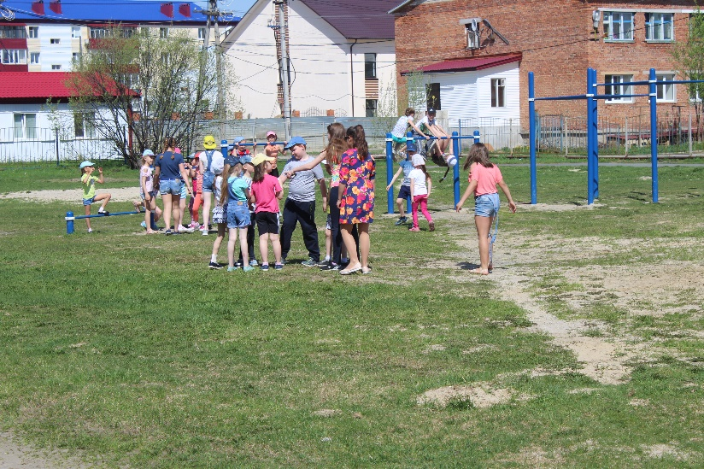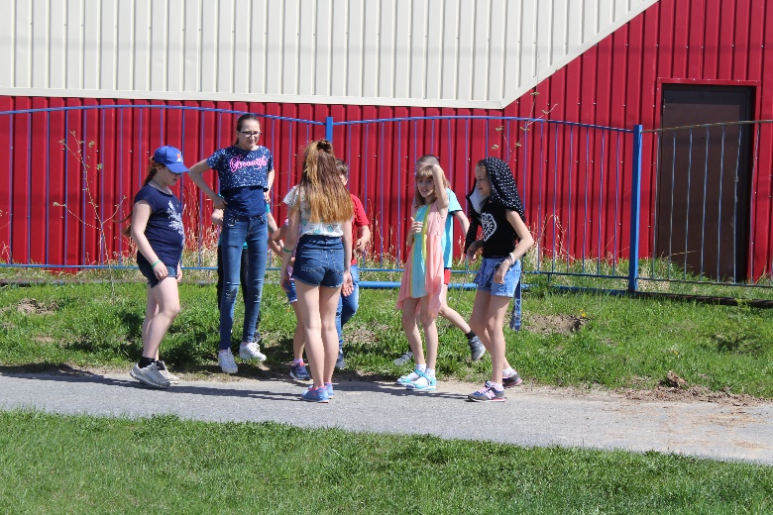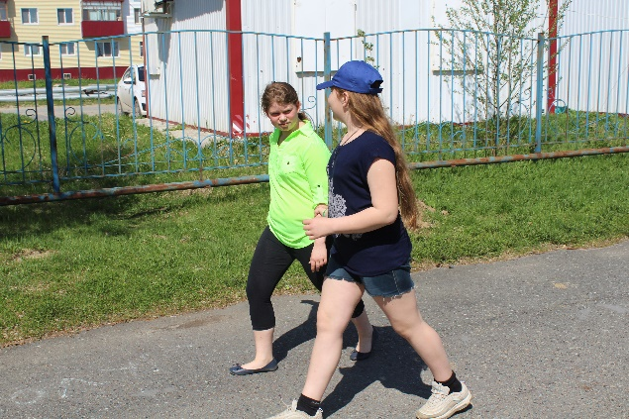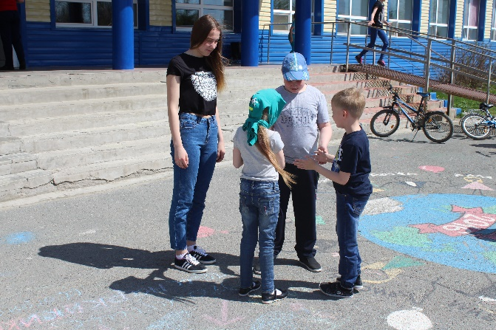

**5 день: Игры на свежем воздухе**

Детские игры на свежем воздухе – одно из самых полезных времяпровождений. Они способствуют укреплению здоровья ребенка, его позитивному настроению. Так ребята устроили состязания и поиграли в подвижные игры на свежем воздухе.

Развлечения на открытом воздухе доставили детям огромную радость и принесли неоценимую пользу их здоро­вью. Никто как они не умеют предаваться таким веселым играм. Эти веселые забавы позволили детям развивать ловкость, быстроту, выносливость, дали заряд положительной энергии и замечательное настроение до самого конца каникул.